TP24 : Les rapports isotopiques

Problématique : quels sont les éléments qui permettent de reconstituer les variations climatiques depuis 800000 ans ?

Partie 1 : Le rapport isotopique ¹⁸O/¹⁶O ( Après visionnage de l’animation ¹⁸O/¹⁶O)

Dans l'eau naturelle (océan, lac, vapeur, glace, etc.), le rapport H₂ ¹⁸O/ H₂ ¹⁶O est de l'ordre de 1/500 (0.002). Ce rapport varie extrêmement peu, 1 à 2 % à nos latitudes, 3-4 % aux hautes latitudes.
On utilise la notation "delta" qui permet d'exprimer ces petites variations. On exprime ces variations en "pour mille" :
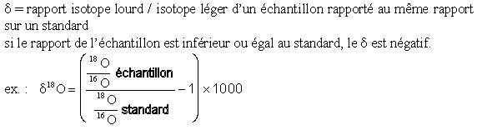

Compléter les phrases suivantes :

1) Le rapport isotopique ¹⁸O/¹⁶O (δ¹⁸O) de l’océan est ……………….…… à celui trouvé dans les coquilles de foraminifères des sédiments océaniques.

2) Plus la vapeur d’eau s’éloigne de la zone océanique chaude, ……………… elle contient d’¹⁸O, car …………………………………………………………………………

3) L’abondance d’¹⁸O dans la vapeur d’eau atmosphérique dépend …………….……….. , plus le climat est froid ………………………………………………………………………………………………………….…………

4) Le nombre de molécules d’eau formées de l’isotope lourd ¹⁸O est plus ………………...dans la glace que dans l’eau des océans.

Partie 2 : Étude des glaces polaires

En utilisant les documents fournis, justifiez de l’utilisation des données enregistrées dans les glaces et indiquez les variations climatiques mises ici en évidence (Définissez la notion de cycles glaciaires et dénombrez les).

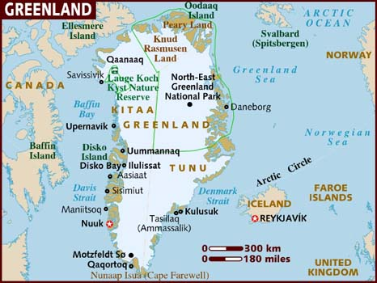

Document 1 : Mesure du δ¹⁸O dans les glaces de l’île de Greenland

(Utiliser le fichier TP24 - Greenland – élèves de la clé USB)

Document 2 : Des données dans les glaces de Vostok
(Utiliser l’animation Vostok de la clé USB)

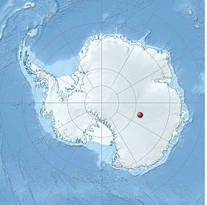
C'est la plus isolée des stations de recherche sur le continent Antarctique. Le site a été choisi parce qu'il offre des possibilités de forages profonds.

latitude  Longitude | 77° 0′ Sud  105° 0′ Est

Document 3 :

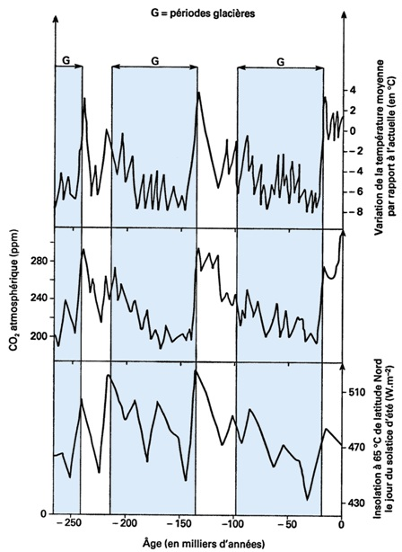

Correction TP 24

Archives du Groenland
Les premiers résultats du forage Camp Century ont été publiés en 1972 et seront complétés 10 ans plus tard par les données du forage Dye 3. L' accumulation de neige est estimée à 35 cm par an. Il suffit donc de connaître l'épaisseur de glace pour la dater. Les forages respectivement à 1200 m et 1700 m correspondent à un âge de 10 000 ans. Au delà, les carottes de glace montrent une nette diminution du rapport isotopique O18/O16 synonyme d' une chute de température importante : 10 °c environ. Le début de la dernière phase interglaciaire (qui se poursuit actuellement) est donc datée à 10 000 ans. La phase glaciaire est estimée jusqu' à 120 000 ans à peu près sur les 2 forages. Cependant, cette estimation reste difficile à établir car la période 10 000-100 000 ans est couverte sur les 300 derniers mètres du forage, où la glace est particulièrement déformée par l' écoulement glaciaire due à la proximité du socle rocheux.
Ces forages ont mis en évidences, en plus de l 'épisode glaciaire global (-120 000 :-10 000 ans), des changements climatiques marqués et très rapides. En effet, vers-13 000 ans, en pleine déglaciation, survient un nouveau refroidissement brutal (le Younger Dryas ) stoppé brutalement au bout de 1000 ans. Les variations de températures ont été énormes durant cette courte période (-12 000 :-13 000 ans) puisqu'on les estime à 5 °C par siècle. L' existence de ce Younger Dryas est difficile à expliquer. On ne peut pas l' attribuer à la théorie astronomique des climats car la période considérée est beaucoup trop petite.

